おくたま登山学校
体験！スポーツクライミング
2020東京オリンピックの正式種目になったスポーツクライミング
この頃、テレビ番組で目にすることが多くなりました
若い女性の間でも人気急上昇
一度体験しみませんか。講師は国体の監督を務める有枝樹雄さん
初めての方にも親切丁寧に教えてくれます

１．期日 平成３０年１１月１８日（日）１０：００～１４：００
集合 現地会場 ９：５５
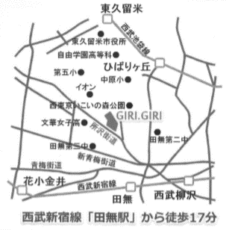
２．対象 おくたま登山学校受講生
一般の方も参加歓迎

３．場所 クライミングジム ＧＩＲＩ．ＧＩＲＩ
〒188-0004 東京都西東京市西原町５丁目２−１
西武新宿線「田無駅」から徒歩１７分
ＨＰ：http://climbing-girigiri.com/

４．持ち物
・飲料水（0.5リットル程度）、昼食（１）、保険証
・クライミングシューズ
※ レンタルあり ３００円 当日お申し出ください。
・ハーネス ※ レンタルあり ３００円 当日お申し出ください。

５．参加費（保険料込、会場使用料込）
一般：5,500円 都岳連・加盟団体会員・jRO会員：5,000円 個人会員：4,500円
６．申込み
１１月１４日（水）までに申込書をメール、ＦＡＸにてお申込みください。
メール：koshu@togakuren.com
ＦＡＸ：０３－３５２６－２５５１
お問合せ：０３－３５２６－２５５０（月～金 １３：００～１６：００）

おくたま登山学校 体験スポーツクライミング

２０１８年１１月１８日（日）実施

公益社団法人東京都山岳連盟
おくたま登山学校 担当者 行
FAX ０３－３５２６－２５５１ Mail koshu@togakuren.com
※継続受講の方は、変更がなければ氏名のみで結構です。

申込者
氏名 ふりがな 生年月日（西暦） 年 月 日
性別 血液型 加入山岳保険名
住所 〒
携帯電話番号 Fax
Mail

所属
□をㇾ印チェックし、必要事項を記入願います。
□所属会名 □個人会員
□その他 □ｊRO会員 □無所属

緊急連絡先
氏名 ふりがな
電話番号

クライミング経験
無雪期 （ □ハイキング 年 □縦走 年 □岩稜、沢登り 年 ）

